Програма Президента України «Велике будівництво»

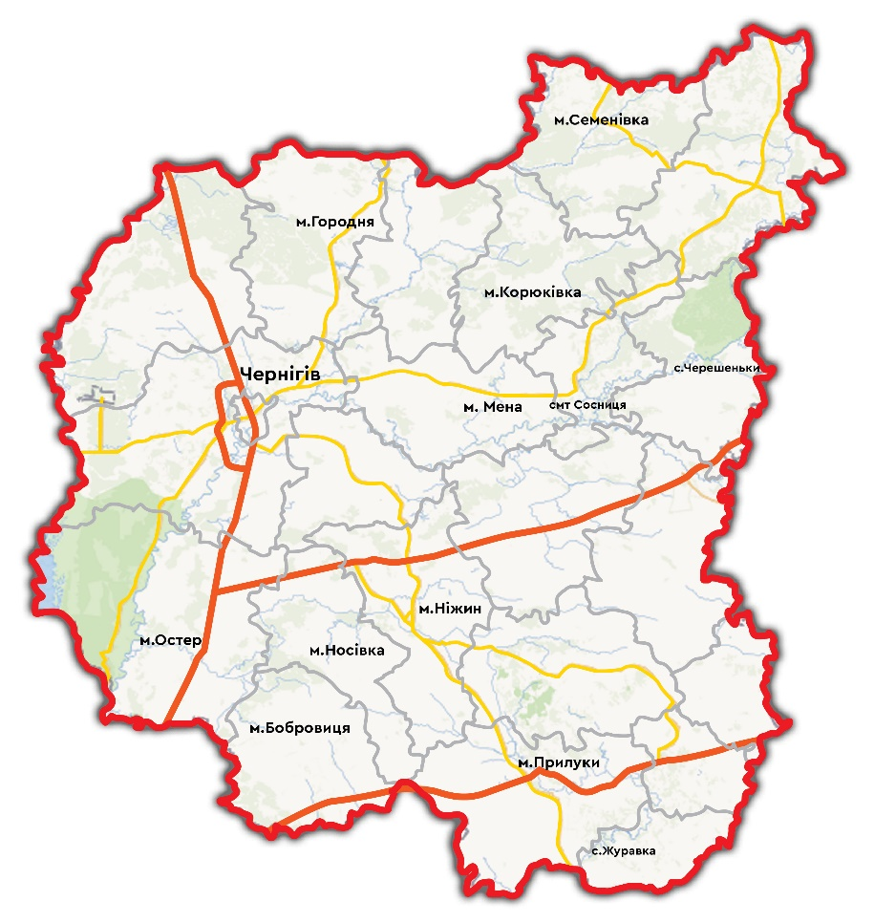
Ініційовану Президентом України програму «Велике будівництво» в частині 5 шкіл/ 5 садочків/ 5 спортивних об’єктів у 2020 році на Чернігівщині виконано на 100%.
На реалізацію проєктів в області спрямовано 86,9 мільйона гривень, з яких 59,7 мільйона гривень – кошти державного бюджету, а 27,2 мільйона гривень – з місцевого бюджету.
Відкрито Носівську школу №5 та ІІ корпус гімназії в м. Прилуки, проведено реконструкцію загальноосвітньої школи I-III ступенів в с.Журавка Варвинського району, Корюківської загальноосвітньої школи I-III ступенів №1 та капітальний ремонт Городнянської школи №2.
Реконструйовано п’ять дошкільних навчальних закладів у м.Ніжині, м.Бобровиці, смт Сосниці, с.Черешеньках Коропського району та с. Ніжинське Ніжинського району.
Відкрито капітально відремонтований спортивний комплекс спеціалізованої дитячо-юнацької школи олімпійського резерву з футболу «Юність».
Збудовано футбольний стадіон у м. Корюківці, реконструйовано центральний стадіон у смт Сосниці та залу для фізкультурно-оздоровчих занять у Семенівці, капітально відремонтовано стадіон у м. Острі.

Носівський заклад загальної середньої освіти І -ІІІ ступенів № 5
Носівської міської ради Чернігівської області
(проєкт «Коригування РП школи № 5 на 520 місць по вул. Вокзальній, в м. Носівка»)

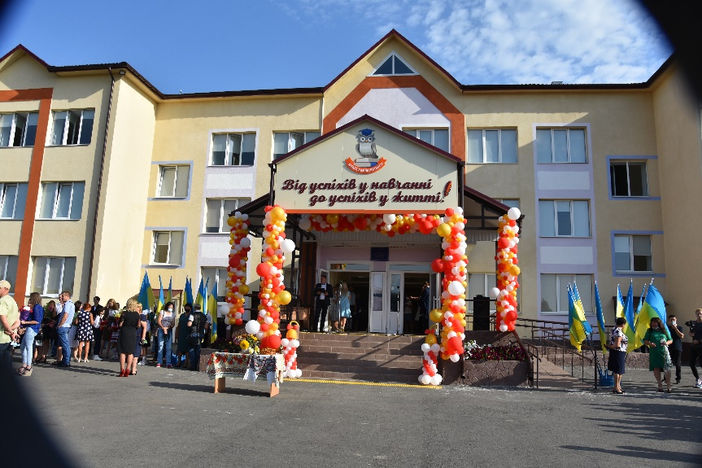
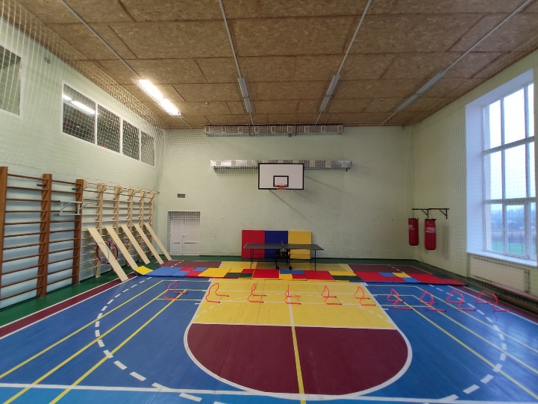
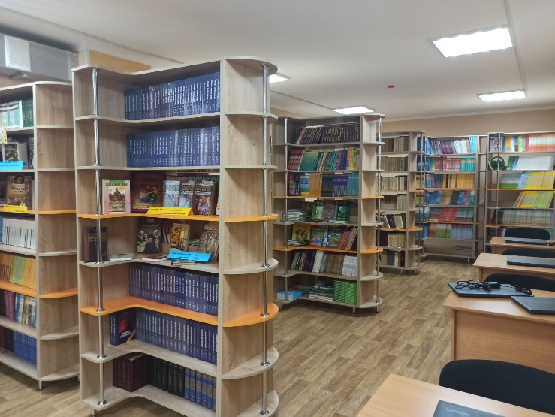
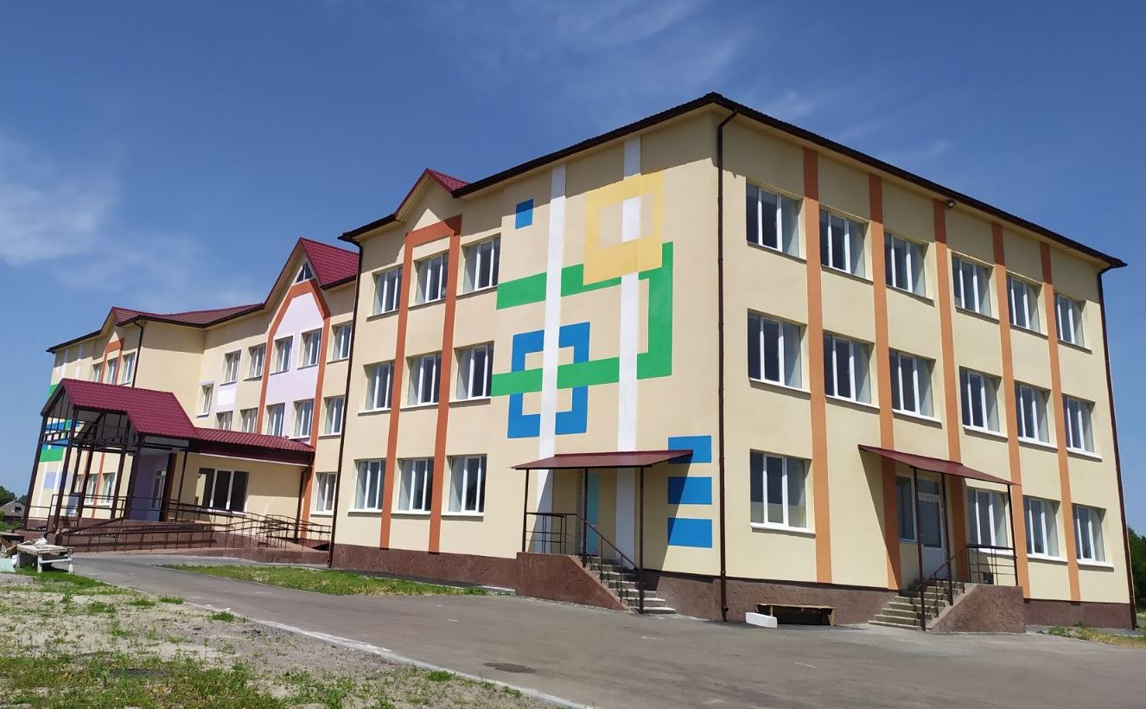
Будівництво Носівської ЗОШ І-ІІІ ст. №5 на 520 місць тривало з 1989 року. Учні с. Підгайне, с.Лукашівка, міських мікрорайонів вулиць Кобизький шлях, Шевченка, Об'їзжа та Вокзальна підвозилися шкільним автобусом до Носівської ЗОШ I-III ст. №1. Даний маршрут мав значну протяжність як по кілометражу, так і по навантаженості учнями, тому водієві шкільного автобуса доводилося робити декілька рейсів для підвезення школярів до місця навчання. Також гостро стояла проблема перевантаженості учнівським контингентом міських шкіл №1 та №4. Тому завершення будівництва та введення в експлуатацію Носівської ЗОШ №5 дало змогу зменшити перевантаженість міських шкіл учнями, забезпечило якісний рівень доступу дітей до середньої освіти, а також утворення нових робочих місць у Носівській об'єднаній територіальній громаді.
01 вересня 2020 року, вперше в області з 2012 року, відкрилась нова школа - Носівська школа №5.

Прилуцька гімназія № 1 ім. Георгія Вороного Прилуцької міської ради Чернігівської області
(проєкт «Будівництво ІІ корпусу школи-гімназії та реконструкція наявного по вул.Київській, 190 у м. Прилуки»)
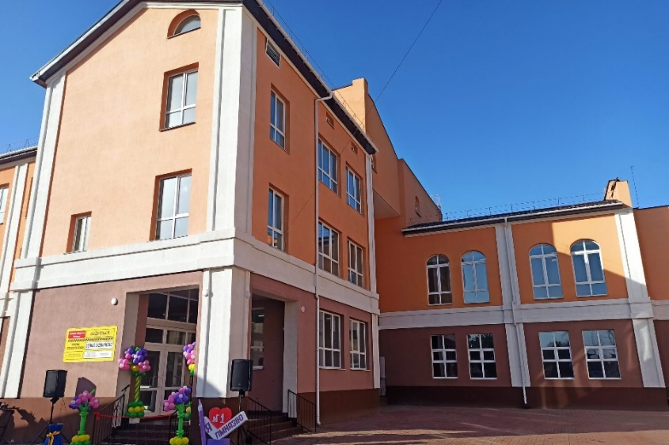
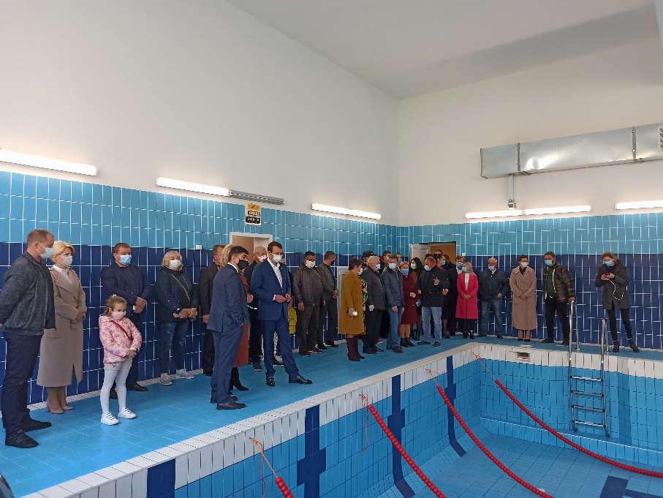
У приміщенні гімназії, яке збудоване у 1874 році, навчається 791 учень.
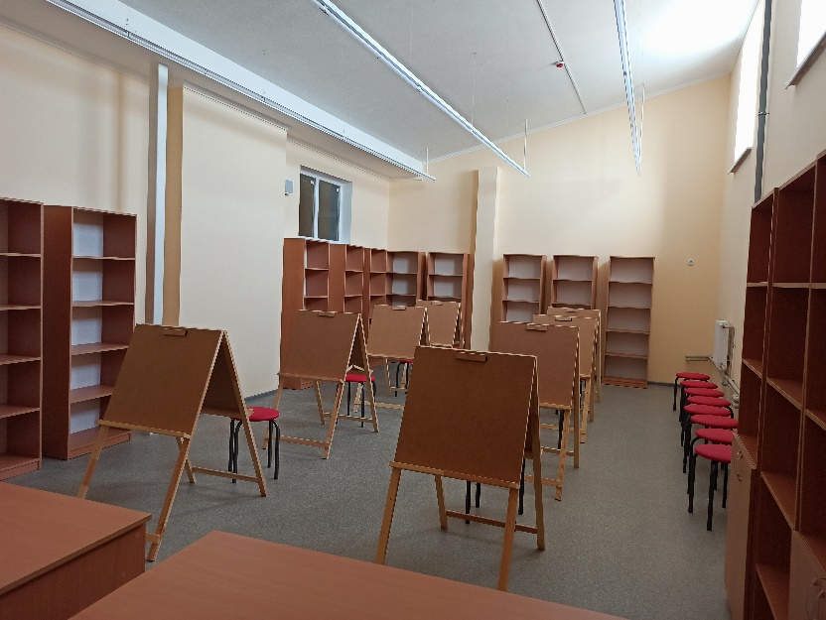
Проєктом передбачалася реконструкція наявного корпусу, будівництво нового корпусу початкової школи-гімназії, його інженерної інфраструктури. Нове приміщення розраховане на 480 учнівських місць. Тут максимально враховані освітні потреби школярів. Окрім сучасно обладнаних класних кімнат, для них облаштовано спортивні зали, танцклас, студії для позакласної гурткової роботи, актовий зал.
Також обладнано басейн, де зможуть працювати Школа плавання та спецгрупи для оздоровлення дітей з особливими потребами. Важливо, що новий корпус гімназії відповідає умовам навчання таких дітей – тут є пандуси та спеціальні санвузли.

Комунальний заклад «Городнянський ліцей № 2» Городнянської міської ради Чернігівської області
(проєкт «Капітальний ремонт із впровадженням комплексних заходів з теплореновації закладу загальної середньої освіти № 2 по вул. Троїцька, 2а у м. Городня з виділенням черговості»)

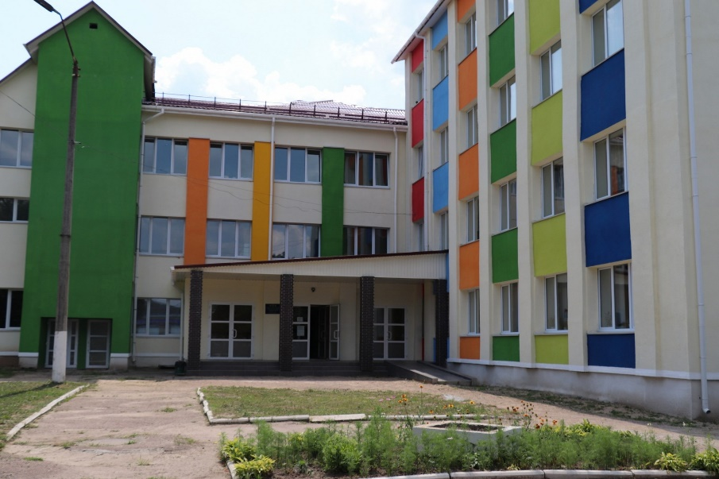
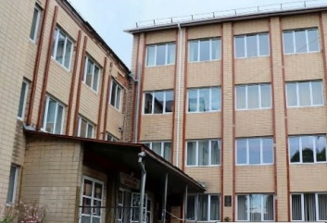
Комунальний заклад «Городнянський ліцей № 2» Городнянської міської ради Чернігівської області є опорним у Городнянській територіальній громаді. Наразі тут навчається 807 учнів. Максимальна потужність закладу складає 1200 дітей. До закладу загальної середньої освіти № 2 здійснюється підвезення дітей з 13 населених пунктів громади. Проєкт «Капітальний ремонт із впровадженням комплексних заходів з теплореновації закладу загальної середньої освіти № 2 по вул. Троїцька, 2а в м.Городня, Городнянського району, Чернігівської області з виділенням черговості»: перша черга - капітальний ремонт навчального корпусу з заміною віконних та зовнішніх дверних конструкцій; друга черга - капітальний ремонт навчального корпусу з заміною покрівлі; третя черга - капітальний ремонт навчального корпусу з утепленням фасаду будівлі».
У 2019-2020 роках завершено капітальний ремонт першої, другої та третьої черги проєкту, на що були спрямовані кошти Державного фонду регіонального розвитку, кошти освоєні.
На даний час виготовлено проєктно-кошторисну документацію «Капітальний ремонт харчоблоку та актової зали із заміною внутрішніх мереж вентиляції, водопостачання та каналізації в опорному закладі освіти КЗ «Городнянський ліцей № 2», що розташований за адресою: вул.Троїцька, 2А в м.Городня, Чернігівської області».
Зазначений проєкт продовжує брати участь у програмі «Велике будівництво» у 2021 році. Також його включено до переліку проєктів для участі у програмі «Спроможна школа для кращих результатів» у 2021 році.
Журавський заклад загальної середньої освіти І-ІІІ ступенів ім.Г.Ф.Вороного Варвинської селищної ради Чернігівської області
(проєкт «Реконструкція з впровадженням комплексних заходів з теплореновації Журавської ЗОШ І-ІІІ ступенів ім. Г.Ф. Вороного у с. Журавка Варвинського району Чернігівської області з виділенням черговості»)

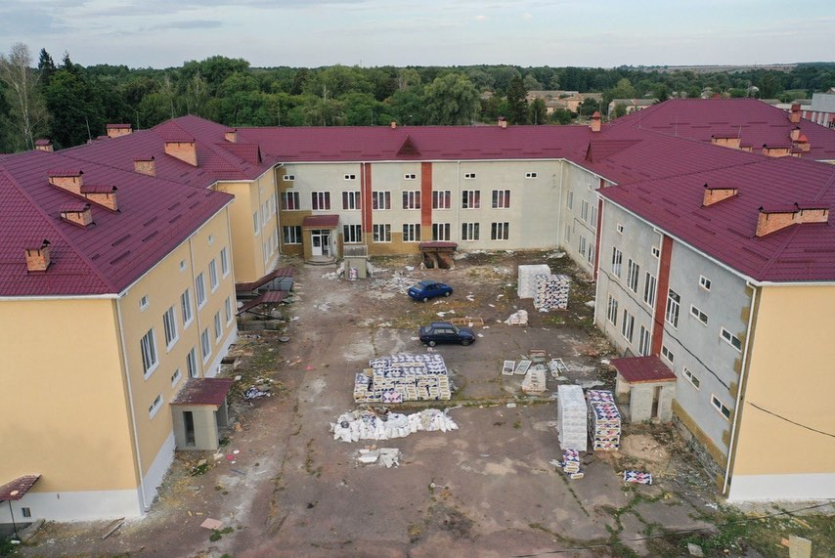
Журавська ЗОШ І-ІІІ ступенів є опорною школою району. Даний заклад відвідують діти жителів чотирьох населених пунктів сс. Журавка, Кулишівка, Макіївка, Антонівка. У закладі навчається 232 учні.
Будівлю Журавської школи введено в експлуатацію у 1989 році. За весь період свого існування на даному об'єкті роботи з капітального ремонту не проводились. Двоповерхова будівля навчального закладу мала плоску покрівлю, яка під впливом зовнішніх природних чинників зазнала пошкоджень, що призвело до значного протікання по всій площі покрівлі. Дерев'яні дверні та віконні блоки прийшли в непридатний стан та потребували повної заміни на енергозберігаючі металопластикові. З метою проведення заходів з енергозбереження здійснено утеплення фасаду будівлі.
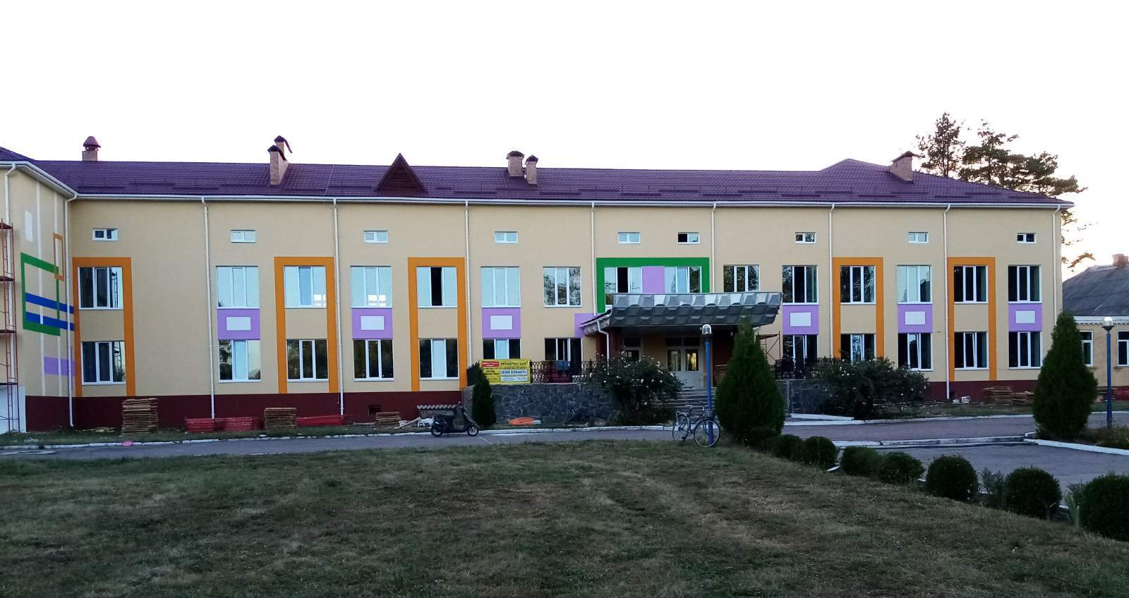
Завдання проєкту – забезпечення належного освітнього процесу та комфортних умов для учнів і працівників закладу під час перебування в приміщенні, надання привабливого вигляду внутрішнім приміщенням та фасаду будівлі, поліпшення технічного стану будівлі школи, створення мотиваційного простору для навчання учнів.
На даний час виготовлено проєктно-кошторисну документацію «Реконструкція Журавської ЗОШ І-ІІІ ступенів ім.Г.Ф.Вороного в с.Журавка Варвинського району Чернігівської області (внутрішньо-оздоблювальні роботи). Коригування».
Зазначений проєкт братиме участь у програмі «Велике будівництво» у 2021 році. Також його включено до переліку проєктів для участі у програмі «Спроможна школа для кращих результатів» у 2021 році.
Корюківська загальноосвітня школа І-ІІІ ступенів №1 Корюківської міської ради Чернігівської області
(проєкт «Реконструкція Корюківської ЗОШ I-III ст. № 1 з енергоефективними заходами та створення нового освітнього простору по вул. Шевченка, 54, в м. Корюківці, Чернігівської області, з виділенням черговості»)

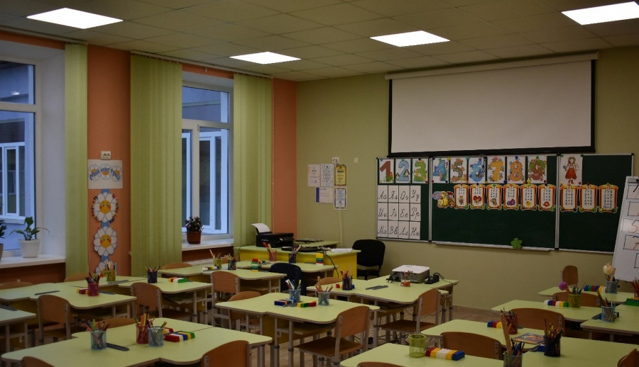
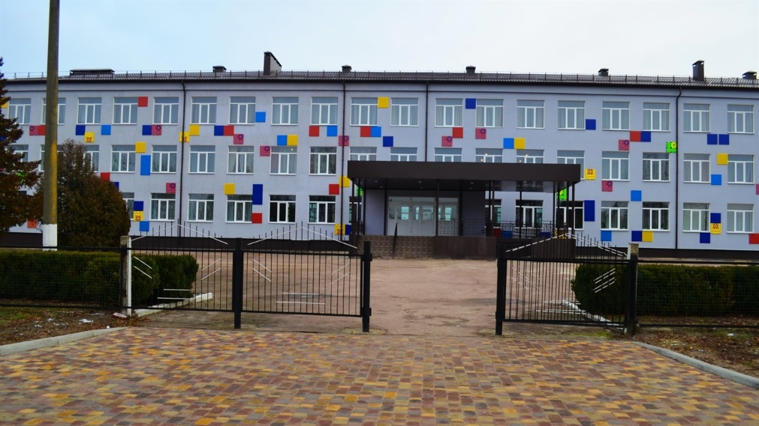
Корюківська громада об`єднала 66 населених пунктів, на її території функціонує 13 шкіл. На сьогодні загальна кількість учнів у громаді перевищує 2,2 тис. учнів. Створення нового освітнього середовища на базі Корюківської ЗОШ №1 дало змогу надавати якісні освітні послуги для понад 1,1 тисячі учнів.
Головним завданням проєкту є створення нового освітнього простору, здійснення будівельних робіт з реконструкції навчального закладу, запровадження енергоефективних технологій, створення яскравого дизайну у сучасній стилістиці (3D, мурали).
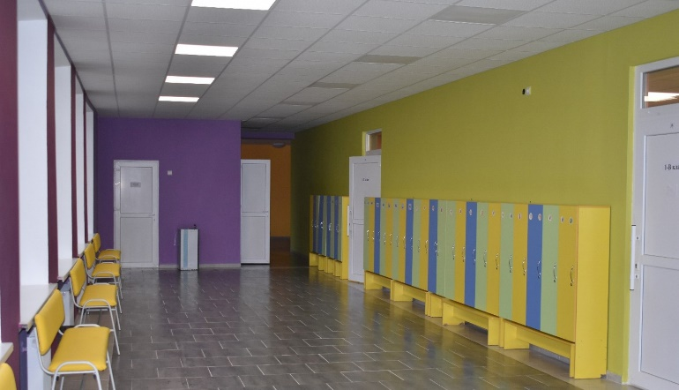
Крім цього, на меті – забезпечення школи сучасним обладнанням та програмним забезпеченням, швидкісним інтернетом, Wi-Fi, створення умов для інклюзивного навчання та безбар'єрного доступу для дітей з обмеженими можливостями.
Навчальний заклад має не лише забезпечити якісну освіту, але й зробити багатофункціональний та комфортний простір для учнів.
У 2021 році проєкт включено до переліку проєктів для участі у програмі «Спроможна школа для кращих результатів».

Комунальний заклад «Черешенський ліцей» Чернігівської обласної ради
(проєкт «Реконструкція приміщення школи-інтернат під дошкільний навчальний заклад у с.Черешеньки по вул. Шкільна, 14, Коропського району Чернігівської області»)

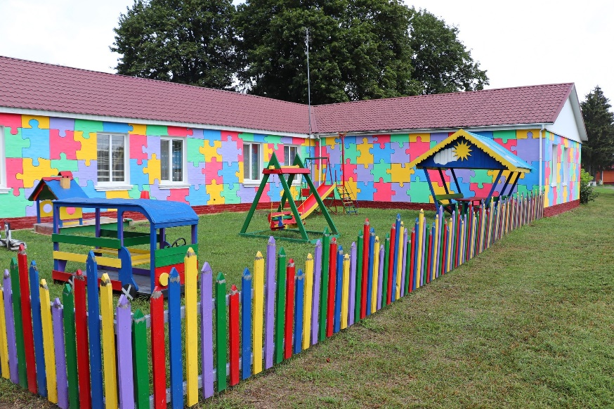
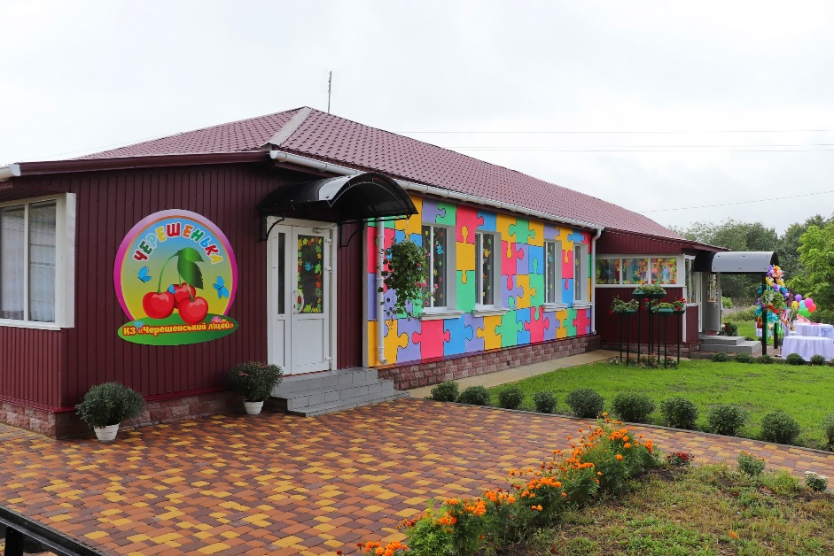
Реконструкцію закладу розпочато у 2018 році у зв’язку із збільшенням контингенту дітей. Завдяки проєкту у закладі завершено перекриття даху всієї будівлі, облаштовано додатково спальну кімнату та внутрішні санвузли, створено комфортні умови для перебування дітей шляхом використання сучасних енергоефективних технологій.
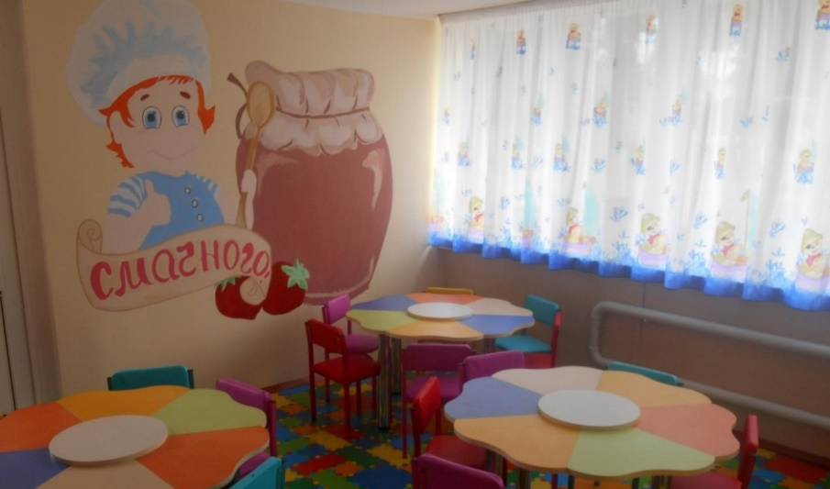
Приміщення дошкільної групи розраховано на 40 вихованців. У приміщенні є ігрова кімната, кімната для занять, їдальня.
У 2020 році завершено реконструкцію.

Менський заклад дошкільної освіти (ясла-садок) «Сонечко» комбінованого типу Менської міської ради Менського району Чернігівської області
(проєкт «Енергоефективна реновація дошкільного навчального закладу “Сонечко” (капітальний ремонт) по вул. Пролетарській, 1, в м. Мені, Чернігівська область»)

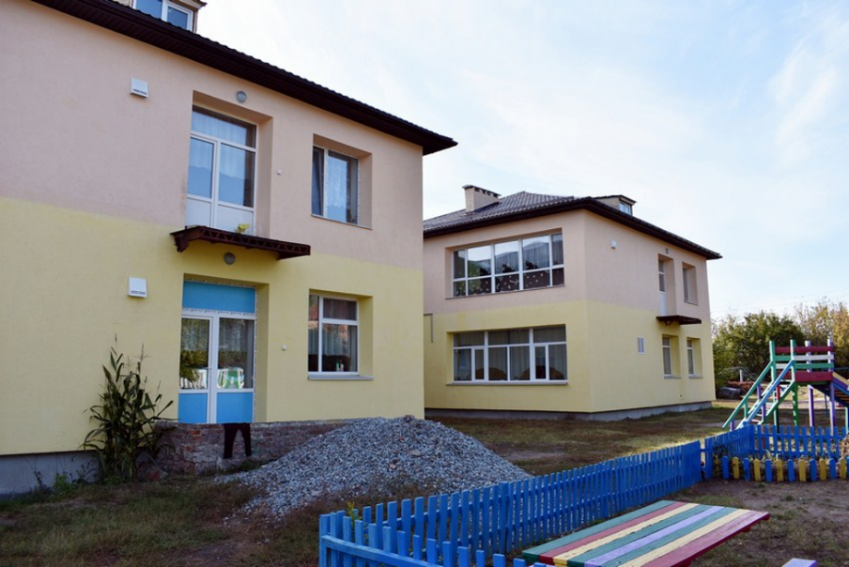
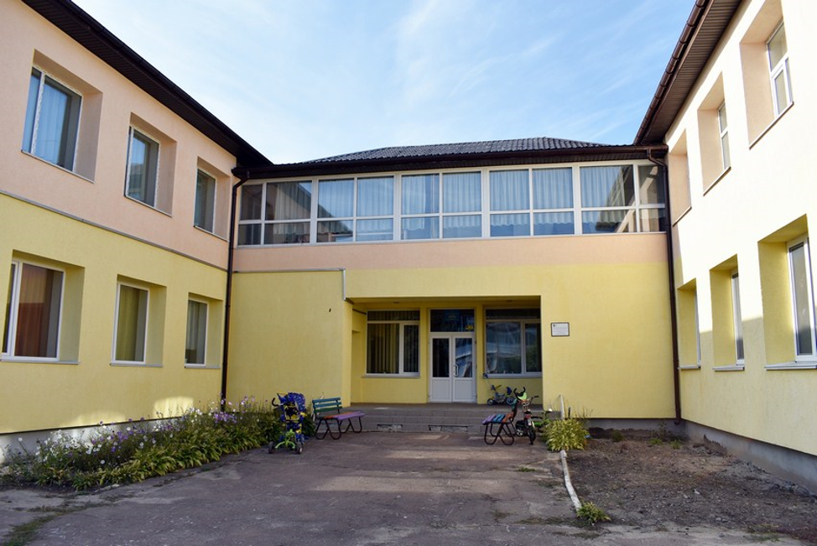
У закладі виховується 186 дітей. Мета проєкту – поліпшення умов перебування дітей в закладі, зменшення втрат енергоресурсів на опалення будівлі закладу. Опалення дошкільного навчального закладу «Сонечко» в м.Мена здійснюється централізовано. З міського бюджету витрачається велика сума коштів на оплату послуг з централізованого опалення, при цьому в кімнатах дитячого садка спостерігається низька температура та великі витрати тепла на мережах. Недотримується температурний режим, необхідний для нормального функціонування садочку.
Для вирішення даної проблеми проведено роботи з термомодернізації будівлі закладу дошкільної освіти (утеплення стін та фундаменту будівлі, заміна вікон та дверей, утеплення покрівлі та заміна внутрішньої системи опалення, облаштування вентиляційних рекуператорів).

Дошкільний навчальний заклад ясла-садок «Золотий ключик» Бобровицької міської ради Бобровицького району Чернігівської області
(проєкт «Реконструкція Бобровицького дошкільного навчального закладу «Золотий ключик» із впровадженням заходів теплореновації та заміною рулонної покрівлі на шатрову по вул.Чернігівська, 17б в м. Бобровиця, Бобровицького району, Чернігівської області з виділенням черговості»)

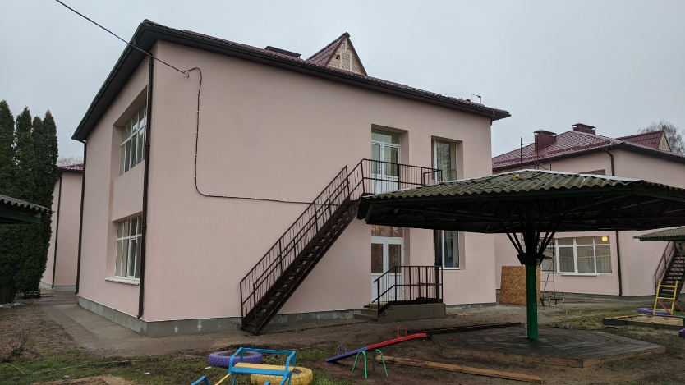
ДНЗ «Золотий ключик» є одним із найсучасніших закладів в м. Бобровиця, приміщення якого збудоване в 1982 році. У закладі сформовано 7 потужних груп, в яких виховується 165 дітей дошкільного віку. Опалення автономне від котельні, яка розташована на території закладу та працює на природному газу.
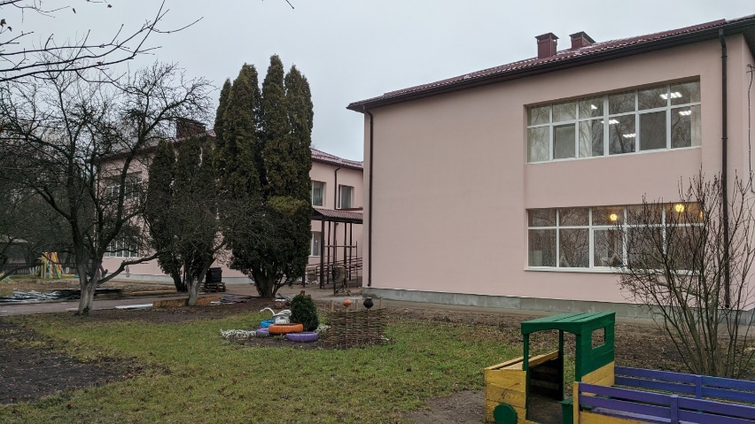
Проєктом передбачалися роботи із заміни рулонної покрівлі на шатрову, утеплення зовнішніх огороджувальних конструкцій, стін підвалу, заміни віконних та дверних блоків та благоустрою.

Заклад дошкільної освіти (ясло-садок) «Сонечко» загального типу
(проєкт «Реконструкція дошкільного навчального закладу “Сонечко” із впровадженням комплексних заходів теплореновації по вул. Квіткова, 2 в смт Сосниця, Сосницького району, Чернігівської області)
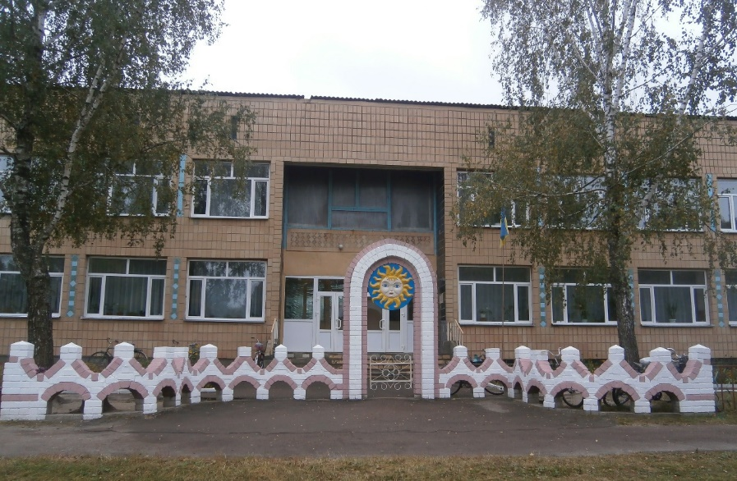
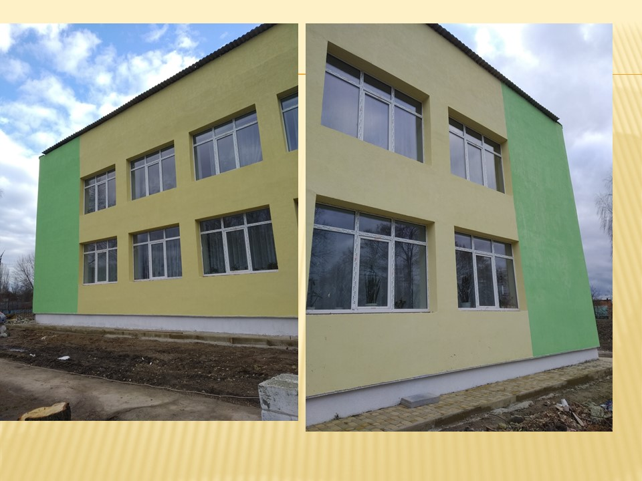
У 2016 році в дитячому навчальному закладі проведено комплексне тепловізорне обстеження огороджувальних конструкцій будинку. Це обстеження засвідчило, що теплозахисні характеристики будівлі ДНЗ «Сонечко» не відповідають вимогам сьогодення щодо енергозбереження. За результатами обстеження розроблено рекомендації оптимальних конструктивно-технологічних рішень щодо утеплення фасаду.
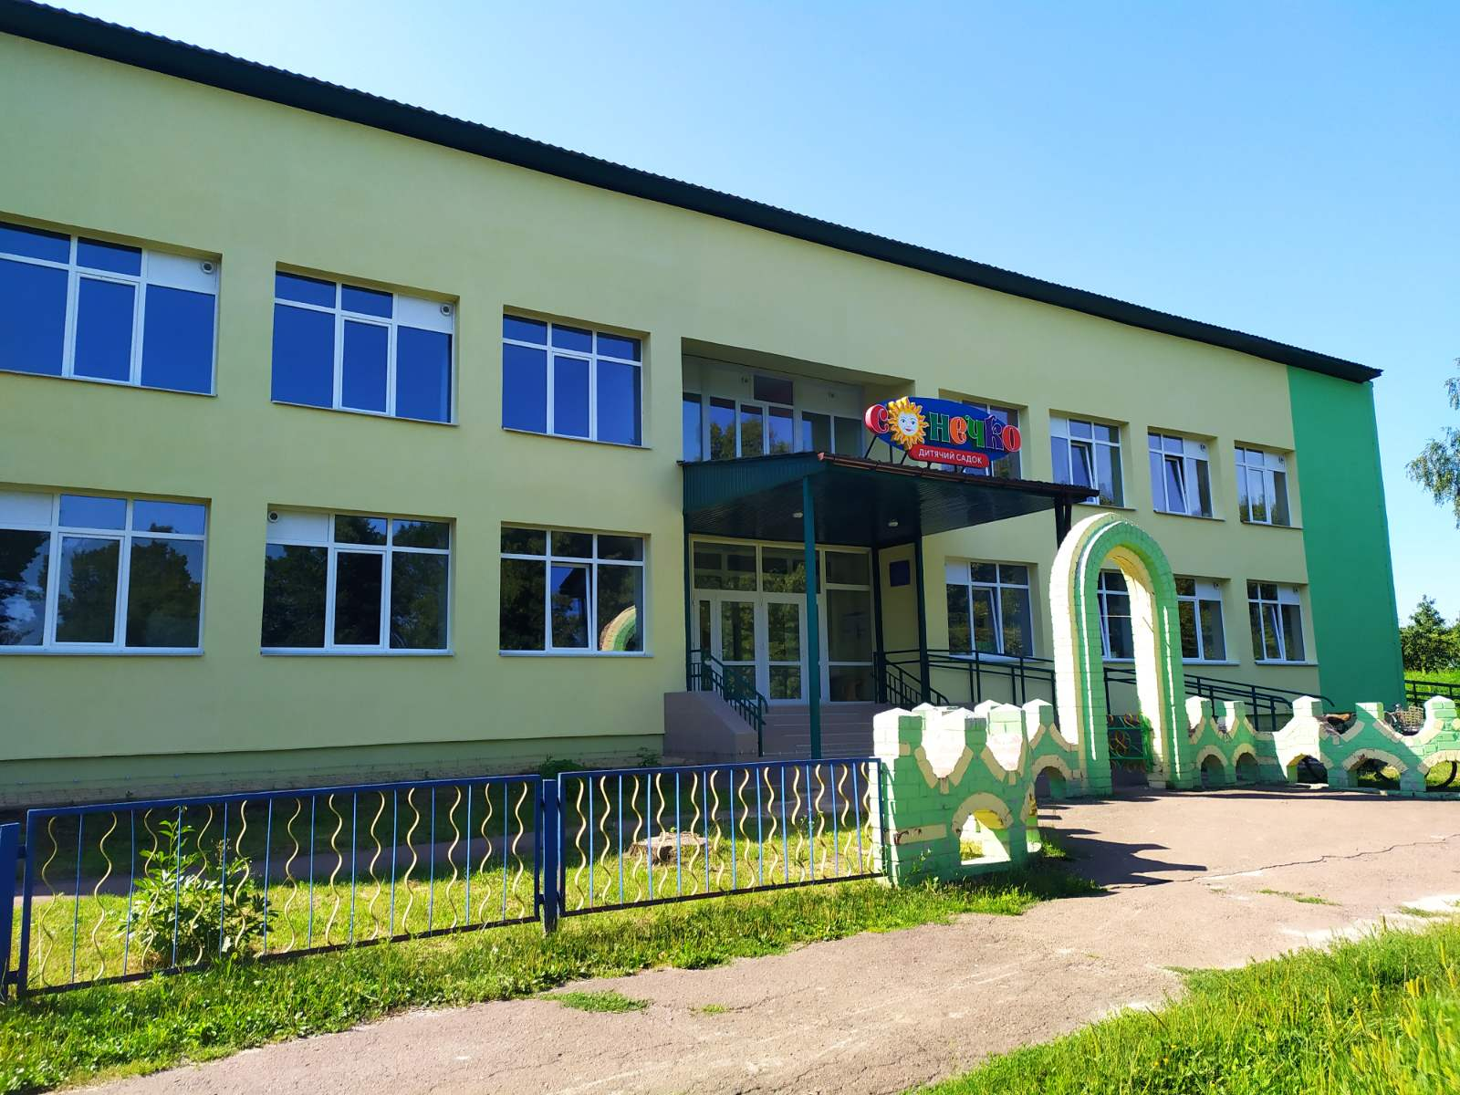
У 2017 р. на основі комплексного підходу розпочато реконструкцію всього комплексу будівель ДНЗ «Сонечко» шляхом реконструкції існуючої газової котельні з встановленням двох твердопаливних котлів та повної заміни необхідного технологічного обладнання. Ці роботи мали інноваційну складову - влаштування автоматичного погодозалежного коригування параметрів теплоносія на виході з котельні.
Для скорочення споживання енергоресурсів дитячим навчальним закладом та для підвищення рівня комфорту в будівлі закладу здійснено реконструкцію покрівлі, утеплення фасадів та даху, замінено віконні і дверні блоки, внутрішнє опорядження приміщення.

Заклад дошкільної освіти (дитячий садок) №8 «Кручайлик» Ніжинської міської ради Чернігівської області
(проєкт «Реконструкція приміщень ЗОШ I ст. №8 з метою відкриття закладу дошкільної освіти (дитячий садок ) №8 "Кручайлик" Ніжинської міської ради в м. Ніжин, вул.Воздвиженська,185»)

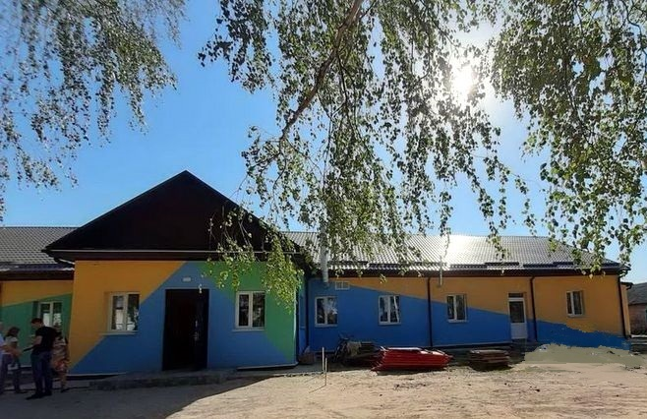
Заклад дошкільної освіти №8 «Кручайлик» створено у червні 2019 року. Виготовлено проєкт «Реконструкція приміщень ЗОШ І ст. №8 з метою відкриття закладу дошкільної освіти (дитячий садок) №8 «Кручайлик» Ніжинської міської ради Чернігівської області м. Ніжин, вул. Воздвиженська, 185».
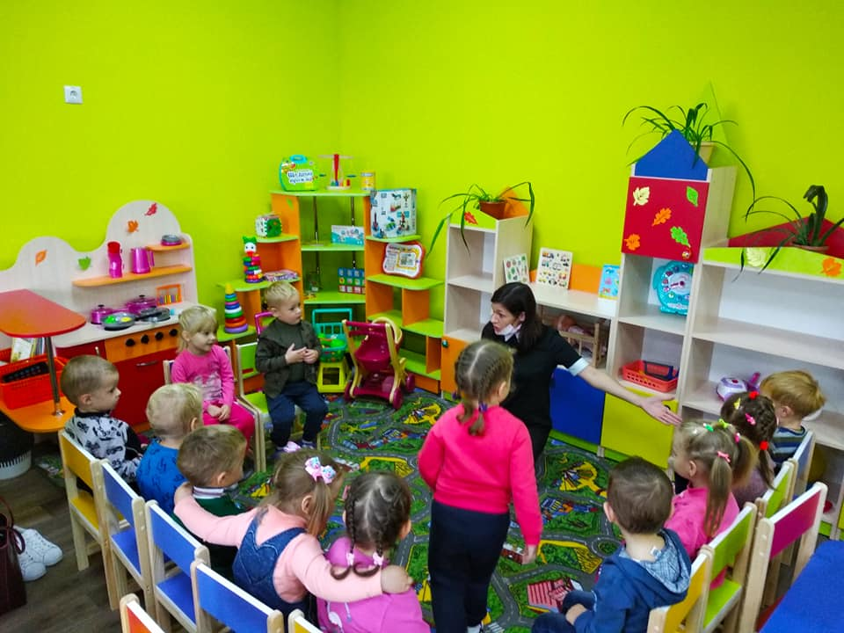
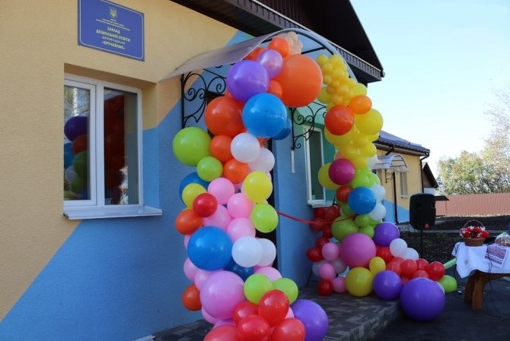
Після реконструкції тут організовано дошкільне навчання для 30 дітлахів. Працюють 2 групи. Влаштовано музичний та спортивний зали, спальні, роздягальні, душові кімнати і вбиральні, кімнати для обслуговуючого персоналу, новий харчоблок. Садок опалюватиметься від газової котельні.

Комунальний позашкільний навчальний заклад Спеціалізована дитячо-юнацька школа олімпійського резерву з футболу «Юність»
(проєкт «Реконструкція стадіону Спеціалізованої дитячо-юнацької школи олімпійського резерву з футболу "Юність" по просп. Перемоги, 110, у м.Чернігові»)

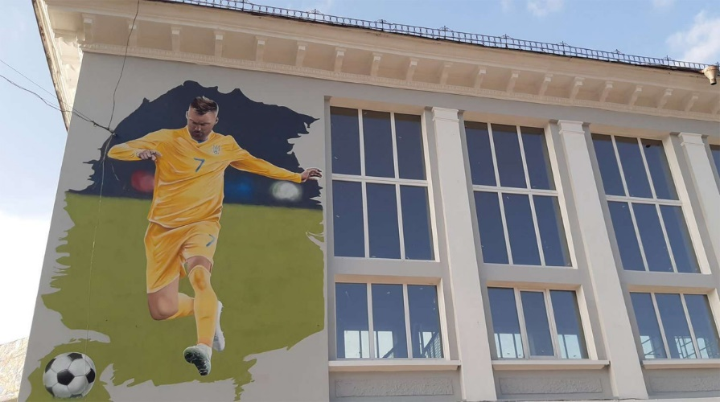
Стадіон є навчально-спортивною базою СДЮШОР з футболу «Юність». Рік побудови 1975 рік. У Спеціалізованій дитячо-юнацькій школі олімпійського резерву з футболу «Юність» функціонують 50 груп, в яких займаються понад 730 вихованців. Працюють 28 тренерів-викладачів та інструкторів-методистів. У Чернігівській обласній комплексній ДЮСШ функціонують 38 груп, в яких займаються 458 вихованців за 3 видами спорту (художня гімнастика, баскетбол, волейбол).
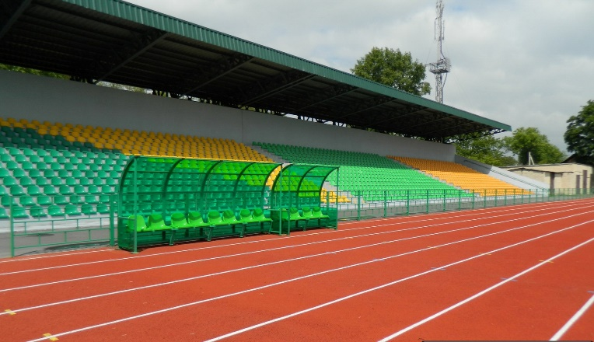
Реконструкція дала можливість проводити ігри чемпіонату України серед юнаків, в яких «Юність» бере участь у чотирьох вікових групах, ігри юнацької першості області та фінальні обласні змагання на призи клубу «Шкіряний м'яч», дала змогу залучити до регулярних занять футболом більшу кількість дітей міста та області. Збірні юнацькі команди України давно мають бажання проводити міжнародні турніри в м.Чернігові.
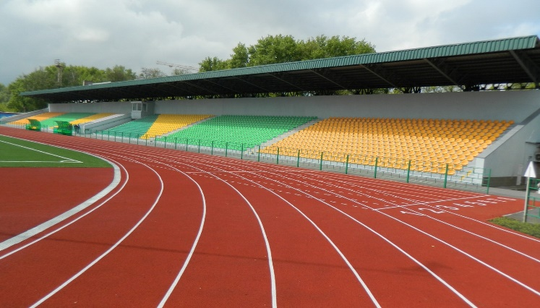
Завершено реконструкцію стадіону, футбольне поле встелене новим високоякісним штучним покриттям. Також встановлені гумові легкоатлетичні доріжки, міні-футбольне поле, доріжка для стрибків у довжину, зручні трибуни для глядачів на три тисячі місць. Відремонтовано підтрибунне приміщення, де розміщені медичний пункт, роздягальні та кімнати арбітрів.

Кіптівський заклад дошкільної освіти «Лелека» Кіптівської сільської ради (проєкт «Реконструкція будівлі Кіптівської ЗОШ І-ІІ ступенів під дошкільний навчальний заклад» за адресою: Чернігівська область, Козелецький район, с. Кіпті, вул. Слов’янська, 33»)

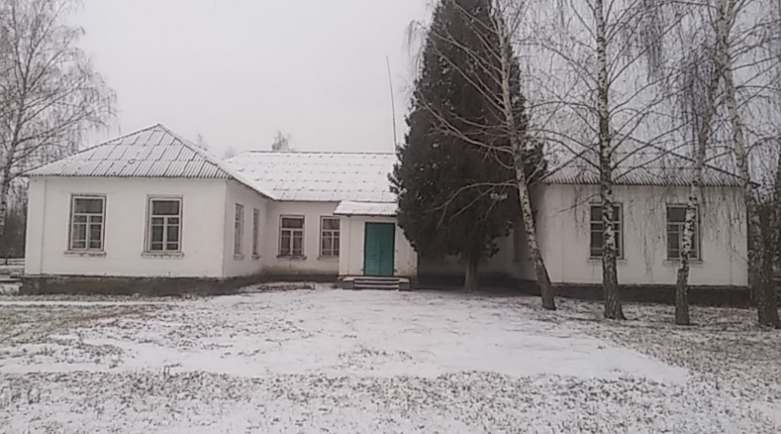
Мета – створення умов для здобуття дошкільної освіти дітям із села Кіпті та прилеглих населених пунктів Кіптівської територіальної громади, шляхом реконструкції під дитячий садок приміщення закритої Кіптівської ЗОШ І-ІІ ступенів.
Проєктними роботами передбачається реконструкція приміщення під дитячий садок, а саме:
- реконструкція та утеплення фасадів та покрівлі закладу освіти;
- реконструкція котельні, зовнішніх інженерних мереж;
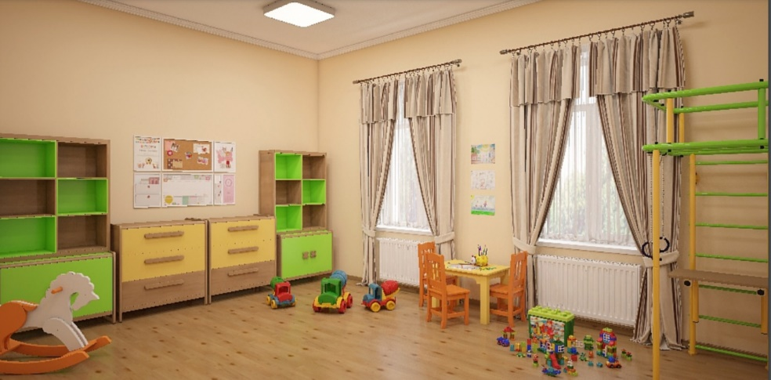
- реконструкція приміщень, створення ігрової кімнати, внутрішніх туалетів, адмінприміщень для персоналу, кухні із врахуванням вимог до інклюзивного середовища;
- реконструкція внутрішніх інженерних мереж закладу освіти;
- внутрішні оздоблювальні роботи зі створення сучасного освітнього середовища.

Григорівський заклад загальної середньої освіти І-ІІІ ступенів
Бахмацької міської ради
(проєкт «Григорівський заклад загальної середньої освіти I-III ступенів на 11 класів у с.Григорівка Бахмацького району – будівництво з виділенням черговості (перша, друга черги))

Нині школа розміщена у 4-х приміщеннях колишньої церковно-приходської школи, яка була побудована у 1905 році. На даний час у школі навчається 98 учнів.
Проєктом передбачено будівництво школи на 11 класів.
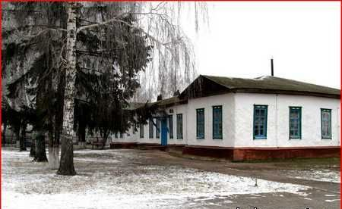
У 2020 році виконувались будівельні роботи по І та ІІ черзі будівництва, які будуть завершені в 2021 році.

